Fitness, valeur adaptative et coefficient de sélection
Selon Charles Darwin, les individus les mieux adaptés à un environnement, sont les plus aptes à survivre et à se reproduire dans cet environnement donc produiront plus de descendants. Ils transmettront mieux leurs gènes à la génération suivante.
Cette participation différentielle des génotypes va modifier la fréquence des allèles impliqués et donc faire évoluer la structure génétique des populations au cours des générations.
Ce "tri" des "meilleurs" génotypes sur la base de leur valeur phénotypique a pour résultat une meilleure adaptation des populations à leur environnement puisque les allèles défavorables sont indirectement éliminés par sélection, les individus qui les portent se reproduisant moins bien ou pas du tout.
La sélection artificielle, permet d'améliorer de nombreuses caractéristiques d'espèces animales ou végétales ayant une importance économique (production en graines, en lait, teneur en lipides etc). Dans ce cas, la sélection artificielle correspond à une différence de succès reproductif consécutive à un choix des individus reproducteurs effectué par l'Homme. Le théorème de Fisher prévoit que l'adaptation d'une population à son environnement ne peut qu'augmenter au cours du temps sous l'action de la sélection naturelle et que cette augmentation est d'autant plus rapide que la variabilité génétique de la population est importante.
Lorsque les individus de génotypes différents montrent une viabilité ou une fécondité différente, chaque génotype est caractérisé par sa performance, c'est-à-dire sa capacité à participer à la génération suivante. Cette mesure est appelée valeur sélective, fitness, ou valeur adaptative. Par définition, la fitness ou valeur sélective d’un génotype correspond au nombre de descendants viables et fertiles que produit en moyenne chaque individu de ce génotype à la génération suivante.
- Définition
La valeur sélective ou fitness d'un génotype dépend principalement de sa survie entre le stade zygote (œuf) et lestade adulte, et de sa fertilité(nombre de descendants viables capables de se reproduire). Ces deux paramètres déterminent le nombre dedescendants produits en moyenne par cette catégorie génotypique. Une définition simple de la fitness peut donc être donnée par la formule:
Fitness = Survie x Fécondité

- Fitness absolue
On appelle fitness absolue, notée W, la valeur issue de la mesure de la probabilité de survie et de la fertilité chaque catégorie génotypique et qui détermine directement leur nombre moyen de descendants.
Valeur sélective =N _{descendants}/N _{parents}
Pour un gène à de deux allèles A et a, les valeurs de fitness seront notées de la façon suivante:
AA AaaaGénotype
WAA WaaWAaFitness absolue
L'exemple ci-dessous illustre comment la fitness absolue de ces génotypes peut être estimée :
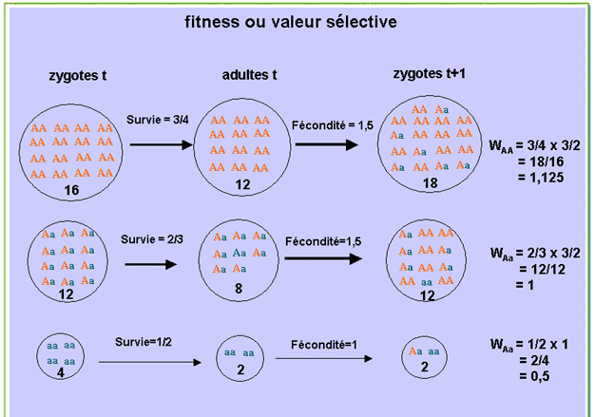

- Fitness relative
La performance des génotypes est cependant toujours définie de façon relative = fitness relative notée w de façon à ce que la plus forte valeur de fitness soit égale à 1. La fitness relative d'une catégorie d'individus est le rapport entre sa fitness absolue W et la plus forte valeur de fitness absolue (W max) observée dans la population.
Fitness relative w = W / Wmax
avec 0 < w < 1
Dans le cas d'un gène à 2 allèles A et a :
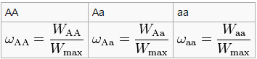
- Coefficient de sélection

La différence entre la valeur sélective relative et 1 est appelée coefficient de sélection, noté s, qui est une mesure du taux de réduction de la valeur sélective de chaque catégorie génotypique par rapport à la meilleure dans cette population.
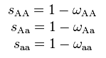
- Les caractéristiques individuelles et environnementales qui influencent la fitness

Cette notion de fitness est très importante mais elle est difficile à mesurer car elle dépend de nombreuses caractéristiques individuelles et environnementales. La fitness d'un individu dépend en effet:
- De la composition génétique à l'ensemble des loci et pas seulement du génotype à un locus donné. Il faut tenir compte du fait qu'un même gène affecte simultanément plusieurs caractères = effets pléiotropes et que les allèles des différents gènes interagissent entre eux « épistasie ». Des phénomènes de compensation entre caractères peuvent donc exister.
- Des conditions environnementales. Un génotype peut être avantagé dans certains environnements alors qu'il sera désavantagé dans d'autres conditions (interaction génotype-environnement).
La fitness d'un génotype varie donc d'une population à une autre et peut varier au cours de sa vie ou de génération en génération en raison des changements de l'environnement
- De la composition génétique de la population à laquelle appartient cet individu. La fitness d'un individu pourra en effet être soit faible soit élevée en fonction de la présence des différents autres génotypes de la population.
Finalement, de très nombreux caractères contribuent à la fitness d'un génotype (physiologiques mais aussi comportementaux, morphologiques etc.).
C'est par exemple la capacité des mâles à trouver un partenaire sexuel ou la capacité des individus à élever leur descendance dans des conditions qui permettent leur survie et une fécondité optimale.
La mesure directe de la fitness d'un génotype est difficile voire impossible. La fitness est donc mesurée de façon indirecte à partir des variations de la fréquence des allèles observées entre générations successives.

